XXXX大学2019—2020学年春季学期
《大学物理》考试试卷（A）卷参考答案

一、选择题（共10小题，每小题3分，共30分）
1—5：DBACA；6—10：BAACD

二、填空题（共10小题，每小题3分，共30分）
1、13MR²/32 （3分）
2、6.9 m/s （3分，未给出单位扣1分）
3、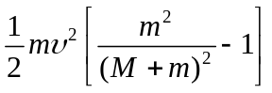或其他等价结果 （3分）
4、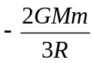或其他等价结果 （3分）
5、ikT/2；RT （2分；1分）
6、1 （3分）
7、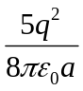 （3分）
8、相等；不相等；不相等 （1分；1分；1分）
9、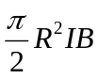 （3分）
10、1/16
三、计算题（共4小题，每小题10分，共40分）
1、解：(1)子弹和棒组成的系统在子弹射入前后对轴的角动量守恒：
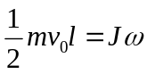 （1分）
其中：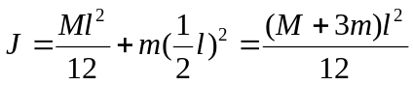 （1分）
可得：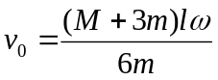 （1分）
棒上摆过程中机械能守恒：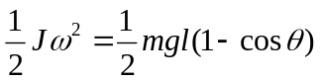 （2分）
可得：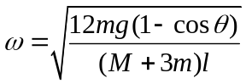 （1分）
故而：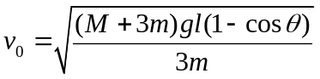 （1分）
(2)由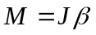 可知：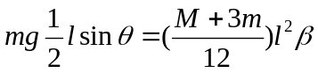 （2分）
于是得到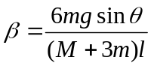 （1分）

2解：由图得解：由图得
(1) 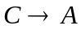为等体过程，据方程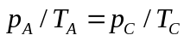得 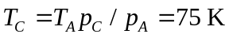；（2分）
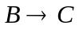为等压过程，据方程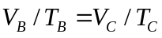得 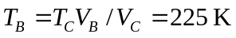（2分）
(2) 根据理想气体状态方程求出气体的物质的量(即摩尔数)为
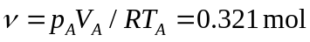 （1分）
双原子分子气体的等容、等压热容分别为，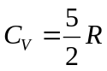，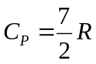（1分）
等压过程吸热 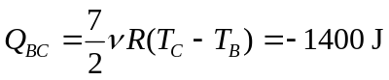（1分）
等体过程吸热 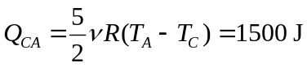（1分）
整个循环过程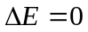，整个循环过程净吸热等于净功
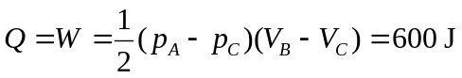（1分）
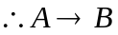过程净吸热： 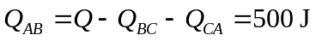（1分）

3、解：(1) 设内、外球壳分别带电荷为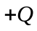和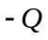，
由高斯定理得则两球壳间的电位移大小为 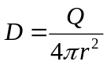 （2分）
场强大小为 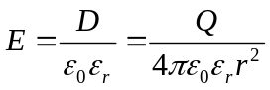 （2分）
两球壳间电势差
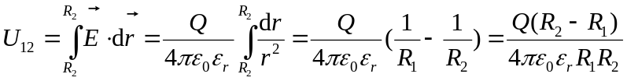 （2分）
电容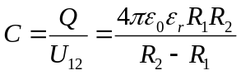 （2分）
(2) 电场能量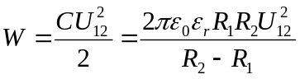 （2分）

4、解：
(1) AB移动时产生动生电动势
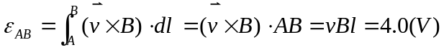，
方向：从A指向B。 （3分）
(2)为使AB保持匀速运动，必须要求作用到AB上的安培力和平衡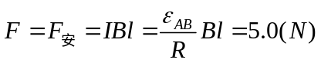；（3分）
(3)外力做功的功率为： 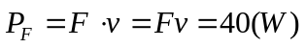；（2分）
电路中的焦耳热功率为：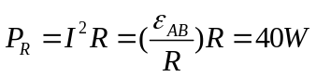；（2分）
由于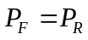，因此过程中能量守恒。

